Структурное подразделение государственного бюджетного общеобразовательного учреждения Самарской области
основной общеобразовательной школы № 34
города Сызрани городского округа Сызрань Самарской области

Конспект интегрированной непосредственно-образовательной деятельности в подготовительной к школе группе компенсирующей направленности
на тему: «Право на отдых. Новогоднее путешествие»
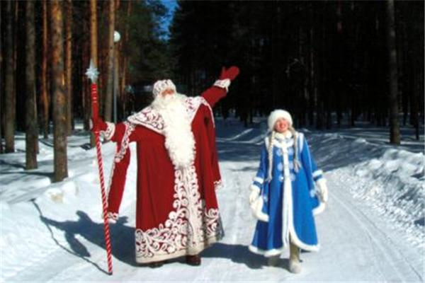
Воспитатель СП ГБОУ ООШ № 34
Тверскова Ирина Анатольевна
г.Сызрань
2013
ИНТЕГРИРОВАННАЯ НЕПОСРЕДСТВЕННАЯ ОБРАЗОВАТЕЛЬНАЯ ДЕЯТЕЛЬНОСТЬ В ПОДГОТОВИТЕЛЬНОЙ К ШКОЛЕ ГРУППЕ
ТЕМА: «ПРАВО НА ОТДЫХ. НОВОГОДНЕЕ ПУТЕШЕСТВИЕ»
Приоритетная образовательная деятельность - «Познание»
Интегрируемые образовательные области- «Коммуникация»,»Социализация», «Чтение художественной литературы», «Музыка»
ЦЕЛЬ ОБРАЗОВАТЕЛЬНОЙ ДЕЯТЕЛЬНОСТИ: Знакомство с правом детей на отдых, записанном в «Конвенции о правах ребенка».
ОБЛАСТЬ «ПОЗНАНИЕ»
- Познакомить детей с правом на отдых.
- Расширять знания о правах детей: на имя, на жизнь, на воспитание в семье, на гражданство, на защиту
- Вызвать интерес к особенностям празднования Нового года в разных странах мира, развивать планетарное мышление.
- Закреплять знания детей об обычаях и традициях празднования Нового года в нашей стране.
- Развивать память, внимание, логику мышления, координацию движений и чувство ритма.
ОБЛАСТЬ «КОММУНИКАЦИЯ»
- Формировать чувство общности детей в группе и навыки сотрудничества.
- Развивать диалогическую речь, обогащать активный словарь, использовать в речи образные слова и выражения.
ОБЛАСТЬ «СОЦИАЛИЗАЦИЯ»
- Побуждать детей включаться в совместную со взрослыми игровую ситуацию.
- Воспитывать гражданско-патриотические чувства.
ОБЛАСТЬ « ЧТЕНИЕ ХУДОЖЕСТВЕННОЙ ЛИТЕРАТУРЫ»
- Развивать способность слушать литературное произведение в виде стихотворного текста (М.Шиманчика о правах ребенка), эмоционально реагировать на его содержание.
ОБЛАСТЬ «МУЗЫКА»
- Развивать способность эмоционально воспринимать музыкальное произведение (русскую народную мелодию).
- Формировать умение играть на музыкальных инструментах.
ЭТАПЫ НОД | ДЕЙСТВИЯ ПЕДАГОГА | ДЕЙСТВИЯ ВОСПИТАНИКОВ
Организационный  момент | Демонстрация глобуса, предложить детям подумать, какие они знают страны, предложить игру « Кто где живет?» | Думают, называют страны и жителей страны.
Чтение стихоторения М.Шиманчика о правах детей | Предлагает назвать права ребенка | Думают, называют права.
Включение в игровую ситуацию | Предлагает совершить новогоднее путешествие по разным странам. | Закрывают глаза, с помощью волшебной снежинки оказываются в Японии.
Упражнение «Подарок на Новый Год» | Рассказывает о том, как встречают Новый Год в Японии. Предлагает рассказать, что дети получили на Новый Год. | Демонстрируют заранее нарисованные рисунки, рассказывают, какие подарки получили на Новый Год.
Болгарская игра «Да-нет» | Рассказывает правила игры, задает вопросы. | На ответ «положительно» отрицательно качают головой, на «отрицательно» - согласно кивают.
Игра «Найди место пятачку» | Рассказывает о встрече Нового Года, предлагает прикрепить пятачок на морду поросенка. | С завязанными глазами дети прикрепляют пятачок на место
Путешествие по России | Предложить прочесть стихотворение про Россию, рассказать, как встречают Новый Год в России, кто являются главными героями. | Читают стихотворение о России, рассказывают, как встречают Новый Год в России, что в гости приходят Дед Мороз со Снегурочкой. Входит ребенок-зима, беседует с детьми о зимних забавах, вместе с детьми исполняет песню «Русская Зима».
Беседа о русских народных сказках | Предлагает назвать знакомые русские народные сказки, рассказать, чему они учат. | Называют русские народные сказки, рассказывает, чему они учат.
Сюрпризный момент | Приглашает гостей: Емелю и Снегурочку. Спрашивает у детей, героями каких сказок они являются. | Называют русские народные сказки, отвечают на вопросы.
Итог | Напоминает, что все права детей записаны в « Конвенции о правах ребенка», спрашивает, с каким правом познакомились | Думают, отвечают, что сегодня познакомились с новым правом – правом на отдых.

Предварительная работа: рассматривание пейзажных картин Д. Я. Алексеев «Зимняя сказка», фотоэтюды А. А. Ильинской «Иней», «Зимние забавы»; разучивание стихов, песен, хороводов; слушание музыки: «Елка» - В. Ребиков, «Декабрь» - П. Чайковский ; тематические занятия по ознакомлению с окружающим; изготовление подарков к празднику своим родителям, друзьям, украшение елки игрушками, сделанных своими руками, чтение художественной литературы.
Оборудование и материалы: мультимедийное оборудование, компьютерная презентация «Главные герои Нового года в разных странах» картинки с изображением прав ребенка, мордочки свиньи, пятачка свиньи на магните, глобус, атлас, снежинка, мяч, костюмы Зимы, Снегурочки, Емели.
Ход НОД:
Воспитатель:
- Дети, мы с вами живем на планете Земля, вот она. (Демонстрирует глобус). Посмотрите внимательно на глобус. Что вы увидели? (моря, океаны, горы, пустыни). На нашей планете очень много разных стран. Есть страны большие, какие?
Дети:
- Россия, Канада, Америка, Китай, Бразилия, Австралия.
Воспитатель:
- Есть страны маленькие, какие?
Дети:
- Швейцария, Германия, Франция, Испания, Чехия, Швеция, Италия.
Воспитатель:
- Есть страны с суровым климатом, какие?
Дети:
- Финляндия, Россия (северная часть), Норвегия, Канада, Швеция.
Воспитатель:
- Есть страны с жарким климатом, какие?
Дети:
- Африка (ЮАР), Индия, Турция, Греция, Египет, Таиланд, Вьетнам.
Воспитатель:
- Каждая страна имеет свое название, многие из них вы уже назвали.
Во всех странах живут взрослые и дети. Они так же, как и мы с вами, учатся, играют, работают, дружат. Давайте поиграем в игру «Кто где живет?»
Игра:
Японцы живут (в Японии);
Немцы живут (в Германии);
Американцы (в Америке);
Китайцы (в Китае);
Русские (в России);
Монголы (в Монголии).
Воспитатель:
- Да, ребята, в разных странах живут разные дети: мальчики и девочки, брюнеты и блондины, с разными привычками, с разными характерами, с разным цветом кожи. Но у них много общего: игры, интересы, желания, мечты. А что еще очень важное объединяет всех детей в мире?
Дети:
- Все дети имеют одинаковые права.
Воспитатель:
- Где они записаны?
Дети:
- В Конвенции о правах ребенка.
Воспитатель:
- Какие права вы уже знаете?
Дети подходят к стенду с картинками и называют: право на жизнь, на имя, на жизнь без насилия, на гражданство, на защиту. Читают стихотворение М. Шиманчика:

Пусть, наконец, узнает каждый
И расскажет всем, всем, всем,
Что ребенок – тоже человек,
Только маленький сосем.

Никто не может меня оскорблять
И к плохому направлять.

Могу учить все, что меня интересует,
И имею право сам выбирать, с кем мне играть.

Никто не может меня бить, обзывать,
И каждого могу к ответу призвать.

Если папа уже не живет с нами,
Нельзя запретить мне встречаться с ним временами.

Никто не может читать моих писем без разрешения,
Имею право на собственное суждение.

Хочу, чтобы каждый признавал мои права всегда.
А если отличаюсь от других, то это не беда.
Права детей надо знать
И никогда не забывать!

Воспитатель:
- А еще у всех детей есть право на отдых. Это очень важное право тоже записано в Конвенции о правах ребенка. Оно обозначает, что все дети имеют право отдыхать, участвовать в развлекательных мероприятиях, встречать праздники. К какому празднику мы готовимся сейчас?
Дети:
- К Новому году, к Рождеству.
Воспитатель:
- Новый год празднуют во всех странах мира. И везде по- особому. Сейчас мы отправимся в новогоднее путешествие по разным странам и посмотрим, где и как его празднуют. А поможет нам волшебная снежинка, на ней мы полетим над земным шаром.
(Дети закрывают глаза, звучит музыка, воспитатель прикалывает снежинку в Японии (используется большой атлас мира)).
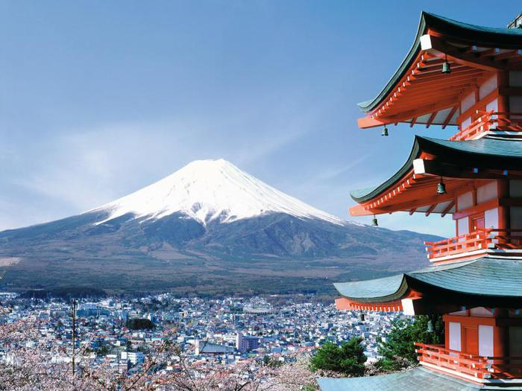
Воспитатель:
- Мы с вами в Японии. Кто здесь живет?
Дети:
- Японцы.
Воспитатель:
- В Японии в новогоднюю ночь звонят колокола. Они ударяют ровно 108 раз. А в это время все дети заняты рисованием. Каждый рисует то, что хотел бы получить в подарок. Этот рисунок ребенок должен положить под подушку и уснуть, как только колокол ударит последний, 108-й раз. Расскажите, что бы нарисовали вы? После этого путешествия мы вернемся в группу и тоже нарисуем свои желаемые подарки. А сейчас мы перенесемся в Болгарию.
(Дети закрывают глаза и «переносятся» в Болгарию)
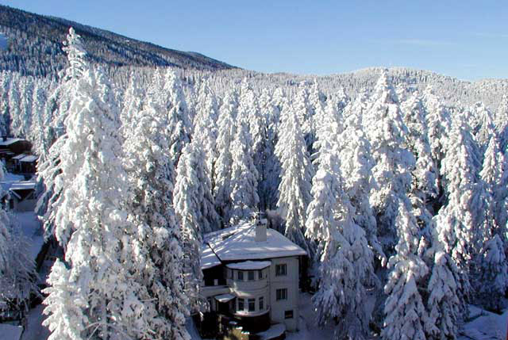

Воспитатель:
- Дед Мороз в Болгарии приходит в вывернутой бараньей шкуре, украшенной стручками красного перца. С последним ударом часов все целуются. В новогодний пирог кладут монеты, бутоны роз. Тот, кто найдет в пироге монету, будет богатым, а кто откусит кусочек пирога с бутом розы, будет счастливым.
Дети, давайте сыграем в болгарскую игру, которая называется «Да, нет». Запомните, что в Болгарии все наоборот. «Да» - это когда мы отрицательно крутим головой. Нет – когда согласно киваем.
(Дети стоят в кругу).
Воспитатель задает вопросы:
- Вика, ты живешь в Самаре?
- Андрей, ты девочка?
- Лера, Баба Яга – добрая?
- Саша, у тебя есть друзья?
- Андрей, ты умеешь читать?
- Владик, ты любишь играть?
- Ксюша, ты помогаешь маме?
- Алена, ты живешь в Сызрани?
- Артем, ты занимаешься физкультурой?
- Даша, ты любишь рисовать?
- Вика, ты любишь животных?
- Амалия, у тебя есть домашнее животное?
- Лера, тебе нравится гулять?
- Аня, ты умеешь кататься на велосипеде?
А теперь перенесемся в Италию.
(Дети закрывают глаза и «переносятся» в Италию)

Воспитатель:
- Сейчас мы находимся в Италии.
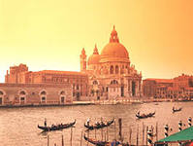
Здесь в новогоднюю ночь выбрасывают всю разбитую посуду, сломанную мебель, старые вещи. Говорят, что это принесет богатство. Через трубу дома прилетает волшебница Бефане и у каждой кроватки оставляет новогодние подарки. (Воспитатель демонстрирует картинку с изображением Бефане). В мешочке у нее шоколад и угольки. Перемещается она с крыши на крышу прыжками, на лошади или метле. Бефане одаривает тех детей, которые хорошо себя вели в течение года сладостями, орехами, медом. Тем, кто был непослушен, она приносит уголь, луковицы и чеснок.
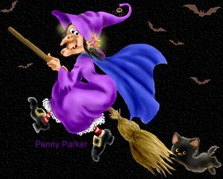
(Воспитатель демонстрирует картинку с изображением Бефане).
На какую русскую сказочную героиню похожа Бефане?
Дети:
- на Бабу Ягу – нос крючком, большие, выступающие вперед зубы, длинный плащ, дырявые шерстяные чулки.
(переносимся в Германию).
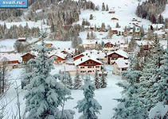
Воспитатель:
- Новогодним героем Германии является известный в Европе Санта Клаус. Он появляется на ослике.
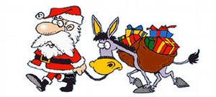

Дети, перед тем как лечь спать, готовят специальную тарелку для подарков ,а в башмаки положено класть сено – для ослика. Здесь можно встретить на улице трубочиста. (показывает картинку с изображением трубочиста).
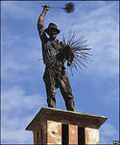
Считается большой удачей прикоснуться к нему и испачкаться сажей – это принесет счастье в новом году. Специально к празднику чеканят монеты, на которых изображен ребенок, сидящий на свинье, так как считается, что свинья – это символ благополучия. Посмотрите, у нас тоже появился поросенок. (На доске плакат, на котором нарисована голова поросенка без пятачка. Ребенку закрывают глаза. Он должен поставить пятачок на место).
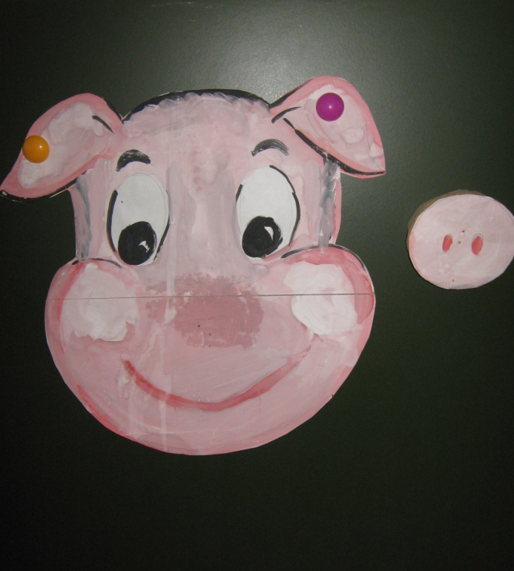
Воспитатель:
- Дети, догадайтесь в какую страну мы перенесемся сейчас? Правильно, ребята, мы отправляемся в Россию – нашу родную страну. Скажи нам, Вика, почему нашу страну так назвали?
За ясные зори, умытые росами,
За русское поле с колосьями рослыми,
За реки разливные в пламени синем
Тебя по-славянски назвали Россия.
- Как вы думаете, чем Новый год в России отличается от Нового года в других странах?
Дети:
- Вместе с Дедом Морозом приходит Снегурочка, бьют кремлевские куранты, у нас много снега.

Воспитатель:
- Посмотрите, кто пришел к нам в гости?
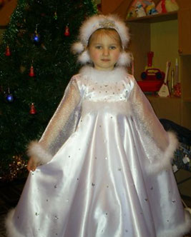
Девочка в костюме Зимы:
- Я – русская Зимушка-зима. Дарю вам пушистые сугробы, ледяные речки, морозные деньки. Какие зимние забавы вы знаете?
Дети:
- Игра в снежки,
- Катание с горки,
- Катание на лыжах, коньках, санках,
- П/и «Два Мороза», «Я Мороз Красный нос», «Гори, гори ясно»
- Лепка снеговика, крепости, сооружение зимних построек.
Зима:
- Давайте споем песню «Ой, зима» (дети поют песню)

Воспитатель:
- А еще в России много музыкальных инструментов. Давайте, организуем оркестр и исполним мелодию «Снег идет».
- В России много прекрасных русских народных сказок. Герои пришли к нам в гости. А из каких они сказок, мы сейчас с вами догадаемся.
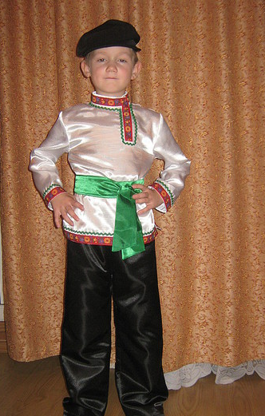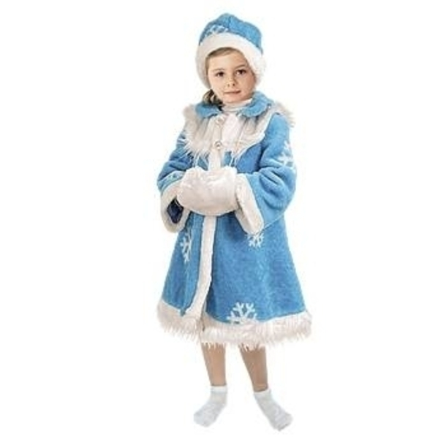
(чтение отрывков из сказок «Снегурочка» и «По щучьему велению. Дети отгадывают).
- какие еще русские народные сказки вы знаете? Чему они учат?
Дети:
- Добру, честности, справедливости.
Воспитатель:
- Правильно, дети. Все это записано в Конвенции о правах ребенка. Права ребенка очень важны. Вы со мной согласны? Зачем детям нужны права?
Дети:
- Права необходимы для счастливой жизни, все дети должны знать, что никто не может их обижать, бить, оскорблять, унижать. Нельзя нарушать права другого человека, потому что все люди рождены равными, у каждого есть чувство собственного достоинства. Поэтому жить надо дружно.
Воспитатель:
- Наше путешествие подошло к концу. О каком праве детей мы сегодня узнали?
Дети:
- О праве на отдых.
Воспитатель:
- Мы с вами побывали в разных странах, посмотрели, как живут и отдыхают дети. А всем детям нашей огромной страны России, я желаю, чтобы они были здоровы, счастливы, любили свою Родину.

